مدرسة الشيكر يخلف السنة الدراسية: 2025 / 2026
السنة الثانية ابتدائي المدة: ساعة واحدة
اختبار الفصل الأول في مادة التربية الاسلامية

التمرين الأول: أجب ب صحيح أو خطأ.
- المُسْلِمُ لا يَخُونُ الأَمَانة
- كَانَتْ امْرَأَةُ أبُو لَهَبٍ تَضعُ الشَّوْكَ فِي طَرِيقٍ الرَّسُولْ صلى الله عليه وسلم
- أَكْذِبُ كَيْ لا أعاقب
- أَزُورُ أَقَارِبِي في الأعياد فَقَط
التمرين الثاني: أنا تلميذ مسلم وأؤمن ب:
الرُّسُلْ الصَّدَقَة الكُتُبُ الله رَدُ الأَمَانَة المَلاَئِكة
التمرين الثالث:
أَرْبِط بين الحَدِيثِ والخُلُقِ الذي يَدْعُوا إليه
- أذّ الأَمَانة إلى مَنْ اِئْتَمَنَكَ الصِّدق
- طَلَبُ العِلْمِ فَرِيضَةٌ على كل مُسْلِم صِلَةُ الرَّحِمِ
- من كان يؤمن بالله واليوم الاخر فليصل رحمه طَلَبُ العِلْمِ
- وإن الرجل ليصدق ويتحرى الصدق حتى يكتب عند الله صديقا الأمانة
التمرين الرابع: رتب الكلمات الاتية للحصول على الدعاء
علمًا ــ اللَّهُمَّ ــ وَعَلِمْنِي ـــ مَا يَنْفَعُنِي ـــ بما ـــ وَزِدْنِي ـــ انْفَعْنِي ـــ عَلِمْنَا .
«.........................................................................................................
......................................................................................................»
التمرين الخامس: استظهار السورتين.

مدرسة شبيرة السعيد السنة الدراسية: 2025 / 2026
السنة الخامسة ابتدائي المدة: ساعة واحدة
اختبار الفصل الأول في مادة التربية الإسلامية
التمرين الأول : أجب بـ صحيح أو خطأ ثم صحح الخطأ
- التيمم من مظاهر العسر في العبادات
- من ثمرات الإيمان باليوم الآخر دفع النفس لفعل الخير
- اعترفت الملائكة أن علمها محدود مقارنة بعلم الله تعالى
- طواف القدوم من أركان الحج
التمرين الثاني :
قال رسول الله صلى الله عليه و سلم : « من حج فلم يرفث ولم يفسق رجع كيوم ولدته أمه»
ومن فوائد الحج أنه يذكرنا باليوم الآخر فنستعد له بفعل الطاعات وترك المنكرات من خلال ما تعلمته اذكر فوائد أخرى للحج .
التمرين 3 : الشريعة الإسلامية جاءت لتسهل على الناس أمر دينهم فمن لم يستطع الصلاة قائما صلى قاعدا ومن كان مريضا في رمضان صام في أيام أخر
اذكر مظهرا من مظاهر اليسر في الاسلام ومن يحق له القيام به ؟
التمرين 4 : اكمل الآيات :
لآ أُقۡسِمُ بِهَٰذَا ٱلۡبَلَدِ (1) ....................... (2) ....................... (3) لَقَدۡ ...... ........................ (4) ..................................ٞ (5) ........................
....... لُّبَداً(6) ........................... (7) ......................... (8) .............. .................... (9) ................... ٱلنَّجۡدَيۡنِ (10)

مدرسة شبيرة السعيد السنة الدراسية: 2025 / 2026
السنة الثانية ابتدائي المدة: ساعة واحدة
اختبار الفصل الأول في مادة الرياضيات
التمرين الأول: 1) أكمل ملأ الجدول
العدد | التفكيك | التمثيل | الكتابة بالوحدات والعشرات | الكتابة بالحروف | الحصر بين عشرتين
38
 |  |  |  | خمسة وعشرون
 |  |  | 2وحدات و9عشرات
2) رتب الأعداد الموجودة في الجدول من الاصغر الى الأكبر
............................................................................................ز
التمرين الثاني: احسب العمليات التالية عموديا
=5+43 = 72+12 = 15ــ 69 = 7ــ88
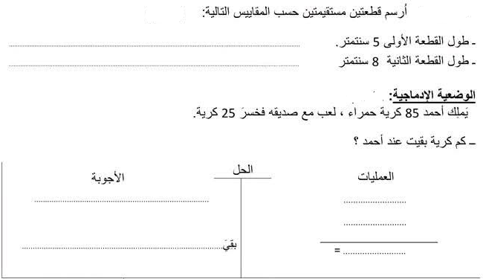
التمرين الثالث

